Základní školaústí nad labem,hlavní 193, 403 31

Tel.: 472731819, 472731253, Tel.řed./fax:472731480,mail:skola@zsmojzir.cz

Zadání domácí práce pro žáky 4. A a 4. B na týden od 16. 11. do 20. 11. 2020
ZADÁNÍ PRO 4.A
Český jazyk
- PS modrý str. 65/cv. 2 Nenasyta, Myš domácí; str. 75 – 77
- PS žlutý str. 9/cv. 6
- UČ str. 75/cv. 4 – přečti si žlutý rámeček a podle toho udělej cv. 4, napiš do sešitu na ČJ
- sledujte UčíTelku na ČT2 (pondělí a středa, 9 -12 hod)
- www.skolakov.eu
- další možnosti naleznete na: https://nadalku.msmt.cz/cs/vzdelavaci-zdroje/cestina
Čtení (čítanka)
- str. 24 – 25 – O ořechovém lese (Alois Mikulka ) – odpověz na otázky celou větou do sešitu na čtení
1. Proč nemohl lovec jelena zastřelit?
2. Jaká zvířata žijí v lese?
3. K jakému autu běžel vyděšený lovec?

Matematika
- Početník modrý str. 7 – 9
- UČ str. 8/cv. 44 – zapiš do sešitu na M
- UČ str. 10/cv. 53 – zapiš do sešitu na M
- www.skolakov.eu
- další možnosti naleznete na: https://nadalku.msmt.cz/cs/vzdelavaci-zdroje/matematika

Přírodověda
- přečti si UČ str. 20
- PS str. 9 – pracuj s učebnicí
- VYSTŘIHNI SI A VLEP SI zápisky o rostlinách do sešitu na PŘV

Houby
- stavba těla: podhoubí, plodnice (třeň, klobouk)
- živý se ze zbytků těl rostlin a živočichů
- neobsahují chlorofyl
- rozmnožují se výtrusy
- rozdělujeme je na JEDLÉ, NEJEDLÉ A JEDOVATÉ

Rostliny
- obsahují zeleň listovou = CHLOROFYL
- vyživují se fotosyntézou (žijí z vody, slunce a oxidu uhličitého)
- rozmnožují se semeny, cibulemi nebo hlízou

Dělení rostlin
- výtrusné – rozmnožují se pomocí výtrusů
(mechy, plavuně, přesličky, kapradiny)
- semenné – rozmnožují se semeny
Stavba těla semenných rostlin
- kořen, stonek, list, květ a plod se semeny

Kořen
- upevňuje rostlinu v půdě
- přijíma vodu a živiny z půdy

Stonek
- dělění: 1. byliny
2. dřeviny (stromy, keře)

List
- má 3 části (čepel, žilnatina, řapík)

Květ
- části květu (pylová zrna, blizna, tyčinky, pestík, semeník)

Živočichové
- obratlovci (mají kosti a páteř)
- ryby, obojživelníci, plazi, ptáci, savci
- bezobratlí (nemají kosti ani obratle)
- hmyz, např. brouci, včely, motýly, mouchy, vážky

Rostliny našich lesů
LESNÍ PATRA
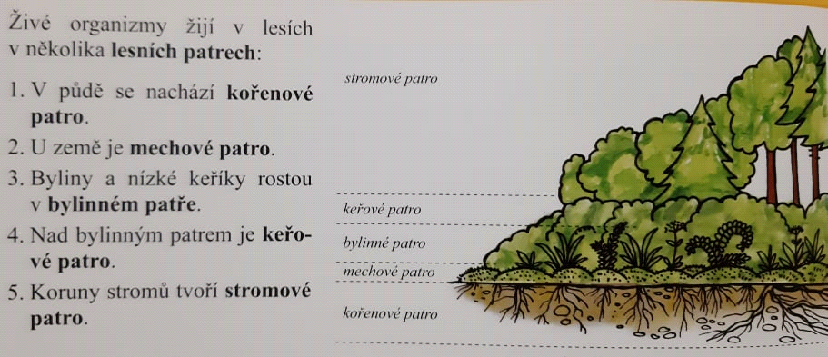

Vlastivěda
- přečti si UČ str. 20
- PS str. 13/cv. 1
- VYSTŘIHNI SI A VLEP SI zápisky do sešitu na VL
ČR – Demokratický stát
- ČR vznikla 1. 1. 1993
- hlavním městem je Praha
- v Praze sídlí prezident, vláda a Parlament ČR
- můžeme se svobodně vyjadřovat a volit
- prezident je volen ve volbách na 5 let
- povinnosti prezidenta:
1. velitelem vojska
2. podepisuje zákony
3. zastupuje stát při jednáních
- podepisuje mezinárodní smlouvy

Zákony
- musí se jimi řídit všichni občané
- nejvyšší zákon = ÚSTAVA
- spáchání trestného činu vede k soudu, tam stanový trest
- trestní odpovědnost je od 18 let

Volby
- tajné hlasování
- volit může občan starší 18 let

Státní symboly
- velký a malý státní znak, státní vlajka, vlajka prezidenta republiky (standarta), státní pečeť a státní hymna (Kde domov můj)

Mapy
- je zmenšený obraz zemského povrchu, např. státu
- podle map se plaví lodě, jezdí auta, vlaky atd.
- máme letecké mapy, turistické mapy nebo automapy, vlastivědné mapy, atlas nebo glóbus
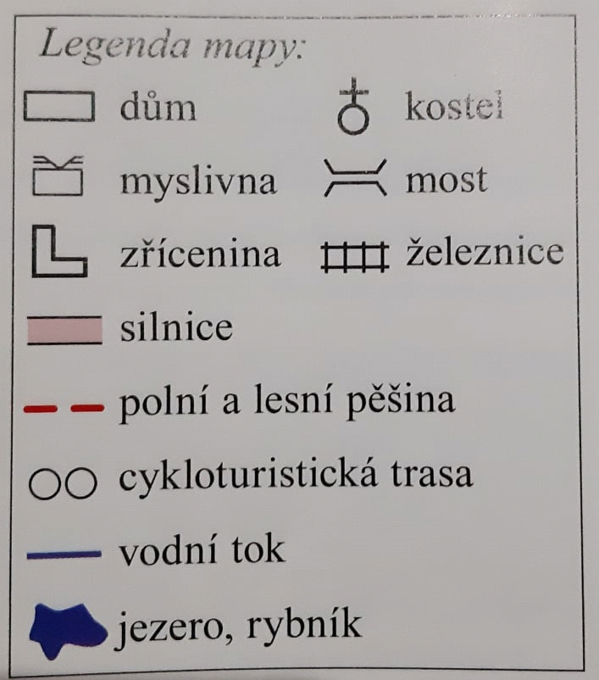

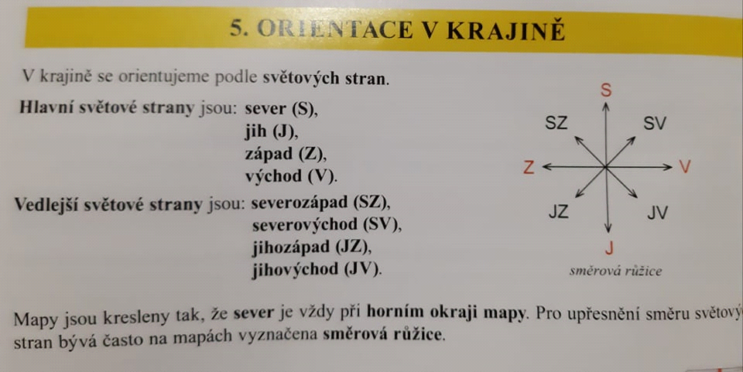

ÚKOLY ODEVZDAT V PÁTEK 20. 11. 2020 DO ŠKOLY!!!
Stránky ministerstva školství: https://nadalku.msmt.cz/cs/rodice

V případě potřeby nás můžete kontaktovat e-mailem:
4.A paní učitelka Mgr. Veronika Výskalová v.vyskalova@zsmojzir.cz
AJ paní učitelka Mgr. Soňa Hemišová s.hemisova@zsmojzir.cz

Základní školaústí nad labem,hlavní 193, 403 31

Tel.: 472731819, 472731253, Tel.řed./fax:472731480,mail:skola@zsmojzir.cz

Zadání domácí práce pro žáky 4. A a 4. B na týden od 16. 11. do 20. 11. 2020
ZADÁNÍ PRO 4.B
Milí žáci a milí rodiče,
doufám, že se máte všichni dobře a jste zdraví. Moc na vás myslím a přála bych si, abychom se již co nejdříve viděli. Za normální situace bychom ve škole již nacvičovali vystoupení na vánoční besídku a připravovali vánoční výzdobu třídy nebo pracovali na výrobcích pro vánoční trhy. Letos je ale všechno jinak. Pokud i tak máte chuť tvořit, na konci zadání na vás čeká inspirace. Budu moc ráda, když svá díla vyfotíte a za pomoci rodičů mi je pošlete třeba přes WhatsApp.
Chtěla bych vám také připomenout, že v úterý je 17. listopadu, což je státní svátek. Jak jsme se již učili, je to den pracovního klidu a slavíme ho jako vzpomínku na boj za svobodu a demokracii. Zeptejte se rodičů nebo prarodičů, třeba vám řeknou, co dělali v roce 1989 během Sametové revoluce.
Užívejte chvil s rodinou a nezapomínejte odevzdat svou práci v pátek do školy! Distanční (domácí) výuka je povinná. Následující pondělí na vás bude vše opět čekat k vyzvednutí ve škole.
S pozdravem Radka Sekyrová, třídní učitelka 4.B
PS: moc vás všechny zdraví i naše paní asistentka Hana Jandová

Matematika
- pracovní list (součástí tohoto zadání)
- modrý Početník s. 9/ cv. 1,2

Český jazyk
- mezi slovní druh ZÁJMENA patří slova: já, ty, on, ona, ono, my, vy, oni, ony, náš, váš, můj, tvůj, naše, vaše, moje, tvoje, jeho, její, svůj, ten, ta, to, ti, ty, ta, tento, tihle, mi, tě, kdo, co, který, jaký, čí, nikdo, nic, ničí, žádný, každý, všichni, sám…
- Pracovní Sešit (modrý s chobotnicí) s. 71/ cv. 4 (doplň ten, ta, to)
- PS (modrý s chobotnicí) s. 72/ cv. 1,2,4 (nápověda: ve cv. 4 je 22 zájmen)
- do sešitu ČJ školní vypiš ze zadání slova, která jsou zájmena (je jich 10):
Nic nesmíme zapomenout. Všichni nezlobí, jen on. Kdo vaří jídlo? My všichni zpíváme. Oni hrají vybíjenou. Já mám radši fotbal, protože jezdíme na turnaje. Oni mi moc chybí.

- mezi slovní druh ČÍSLOVKY patří slova, která vyjadřují čísla, počet, pořadí, množství nebo kolikrát něco… jsou to čísla napsaná slovem!!!
- PS (modrý s chobotnicí) s. 73/1 (nápověda: ve cvičení je 8 číslovek)
- PS s. 73/3 (nápověda: tři, tři, sto, sedmi, sedm, třech, dvanácti)

Čtení
- Přečti si text. V některých větách jsou slova, která tam nepatří. Označ si je a pak je vypiš do sešitu ČJ čtení. Dohromady ti vyjde věta.
První africký slov chovaný v pražské ZOO dostal jméno Petr. Byl velmi učenlivý a jeho ošetřovatel ho naučil mnoha kouskům k pobavení návštěvníků. Slon Petr hrál na harmoniku, sedal si na stoličku, točil se na ní podle hudby dokola jako při tanci, a dokonce máš dovedl i počítat. Příklady mu dávali návštěvníci, takže ošetřovatel nebyl s nikým domluvený.
Tak třeba Petr dostal za úkol vypočítat, kolik je osm bez tří. Slon uchopil do chobotu bystré malou ocelovou tyčku a pětkrát s ní udeřil o kovové zábradlí. Správně oči,“ pochválil ho ošetřovatel.
Většina lidí z obecenstva si myslela, že je a slon opravdu matematicky nadaný. Ale jistě víte, dobrý že žádné zvíře nedovede uvažovat, tím postřeh méně počítat takové příklady.
Jak si tedy vysvětlit neobyčejné schopnosti slona Petra? Já vám ten trik prozradím. Petr počítal jen podle naučených pokynů. Tak když dostal od ošetřovatele pokyn k počítání, začal s údery tyčkou jako. Když udeřil správný výsledek, ošetřovatel zvedl pravé koleno a slon přestal. Jednoduché a přitom efektní. Nelze upřít slonovi dokonalý postřeh i učenlivost a ošetřovateli trpělivost slon při učení.

Vlastivěda
- přečti si učebnici na s. 20 a 21
- do školního sešitu (velký červený) si přepiš nebo nalep zápis:
Orientace v krajině
- orientujeme se podle světových stran
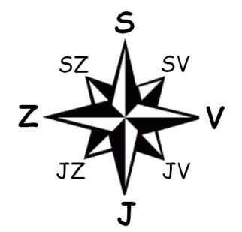
- na mapě je sever vždy nahoře
- s orientací nám pomáhá kompas nebo buzola
- k přesnému určení polohy slouží navigace se signálem GPS

- pracovní sešit s. 13/ cv. 1 (doplň)

Přírodověda
- prohlédni si obrázek v učebnici s. 18, 19
- přečti si v učebnici s. 20 - 24
- do školního sešitu (červený s houbou) přepiš nebo nalep zápis:

Ekosystém les
ekosystém = společenstvo rostlin, hub, živočichů a neživé přírody, kteří společně fungují a prospívají si
Rostliny našich lesů
- rozlišujeme 5 lesních pater

1) kořenové patro - v půdě
- kořeny = podzemní část rostlin
- podhoubí hub
2) mechové patro - mechy a houby
3) bylinné patro - byliny, traviny a nízké keře
4) keřové patro - na okraji lesa a pasekách
5) stromové patro - je nejvyšší a rozděluje se podle něj les na:
a)jehličnatý les
b) listnatý les
c) smíšený les (listnaté i jehličnaté stromy)

- pracovní sešit celá s. 10 (cv. 2 nelep, napiš) a s.11/ cv. 4, 5 (s vyplněním ti pomůže učebnice)

Hudební a tělesná výchova - pokud máš chuť, zpívej a hýbej se, zapoj i rodiče

Pracovní činnosti a výtvarná výchova
- Frotáž listů
- budeš potřebovat: obyčejný papír, voskovky nebo pastelky, různé listy
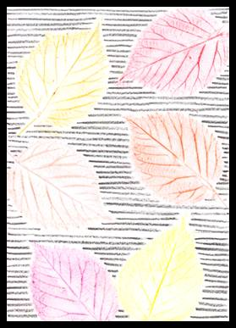
- postup: List položíš pod papír a voskovkou ho „přetřeš“ po povrchu. Až budeš mít dostatek listů zobrazených na papíře, doplň bílá místa tak, že budeš dělat rovné čáry.
-ukázka je černobílá, ty pracuj s podzimními barvami (žlutá, zelená, červená, oranžová, hnědá)

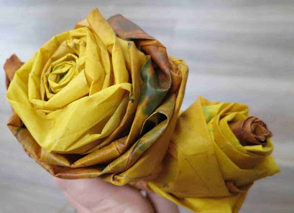

- Kytice z javorového listí
- pomůcky: nit, čerstvé javorové listy, lak na vlasy
- postup: Listy se ohýbají a vrství na sebe tak, aby vypadaly jako růže. Vše se zavazuje nití, aby držely dohromady. Nakonec lze postříkat lakem, vydrží déle.
- postup najdeš na http://www.zivotnistyl.cz/clanky/hobby/1043/ruze-z-javoroveho-listi.html
- další nápady pro tvoření najdeš na http://www.vytvarne-namety.cz/ nebo na https://cz.pinterest.com/ (zde je nutné se přihlásit přes email).

ODEVZDAT v pátek 20. 11. 2020 DO ŠKOLY od 9 do 11 hodin!!!
(odevzdejte 8 sešitů a 1 papír: ČJ - modrý pracovní sešit s chobotnicí, školní sešit, sešit čtení; M - modrý Početník a pracovní list; PŘV - školní sešit a pracovní sešit; VL - školní sešit a pracovní sešit modrý)

Pracovní list MATEMATIKA pro 4.B

5. Z daných čísel označ všechna sudá čísla (končí 0, 2, 4, 6, 8):

6. Z daných čísel označ všechna lichá čísla (končí 1, 3, 5, 7, 9):

7.Vymysli a napiš 5 lichých čísel, která jsou větší než 1000 a menší než 3000:

_________________________________________________________________

8. Vymysli a napiš 5 suchých čísel, která jsou větší než 6000 a menší než 8000:

_________________________________________________________________

9. Vypočítej zpaměti:
6 . 12 = 48 : 3 = 52 : 6 =
3 . 23 = 52 : 2 = 63 : 8 =
15 . 7 = 96 : 8 = 42 : 4 =
10. O kolik je číslo 172 větší než číslo 36?

11. O kolik je číslo 6 menší než 78?
12. Urči podíl čísel 15 a 5.

13. Urči součet čísel 15 a 5.
14. Urči rozdíl čísel 15 a 5.
15. Urči součin čísel 15 a 5.

16. Na táboře je 10 chatek po 4 lůžkách a 12 stanů po 2 lůžkách. Přijelo 70 dětí. Kolik lůžek zůstalo neobsazených?

Zápis: chatek ………… _____ lůžek v 1 chatě………… _____
stanů ………….. _____ lůžek v 1 stanu………… _____

Výpočet: __________________________________________________________

Odpověď: _________________________________________________________

